|  |  |
| --- | --- |
| 중간 과제 | |
| 과 목 | 기계학습및프로그래밍 |
| 담 당 교 수 | 이 훈 표 |
| 학 번 | 201720970 |
| 학 과 | 소프트웨어·미디어·산업공학부 |
| 이 름 | 권 대 한 |



<3주차 PPT 4번 슬라이드>

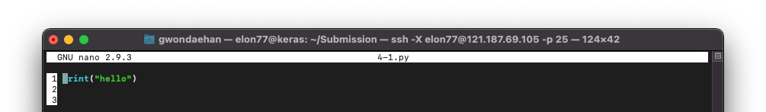

<3주차 PPT 9번 슬라이드>

SSH 내에서 GPU가 제대로 설치되어 있지 않다는 오류가 나와 Jupyter Notebook으로 결과 출력하였습니다.

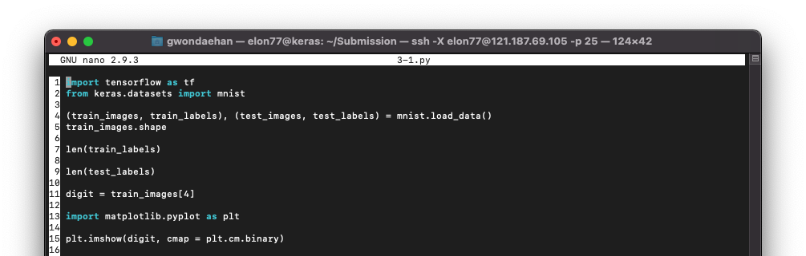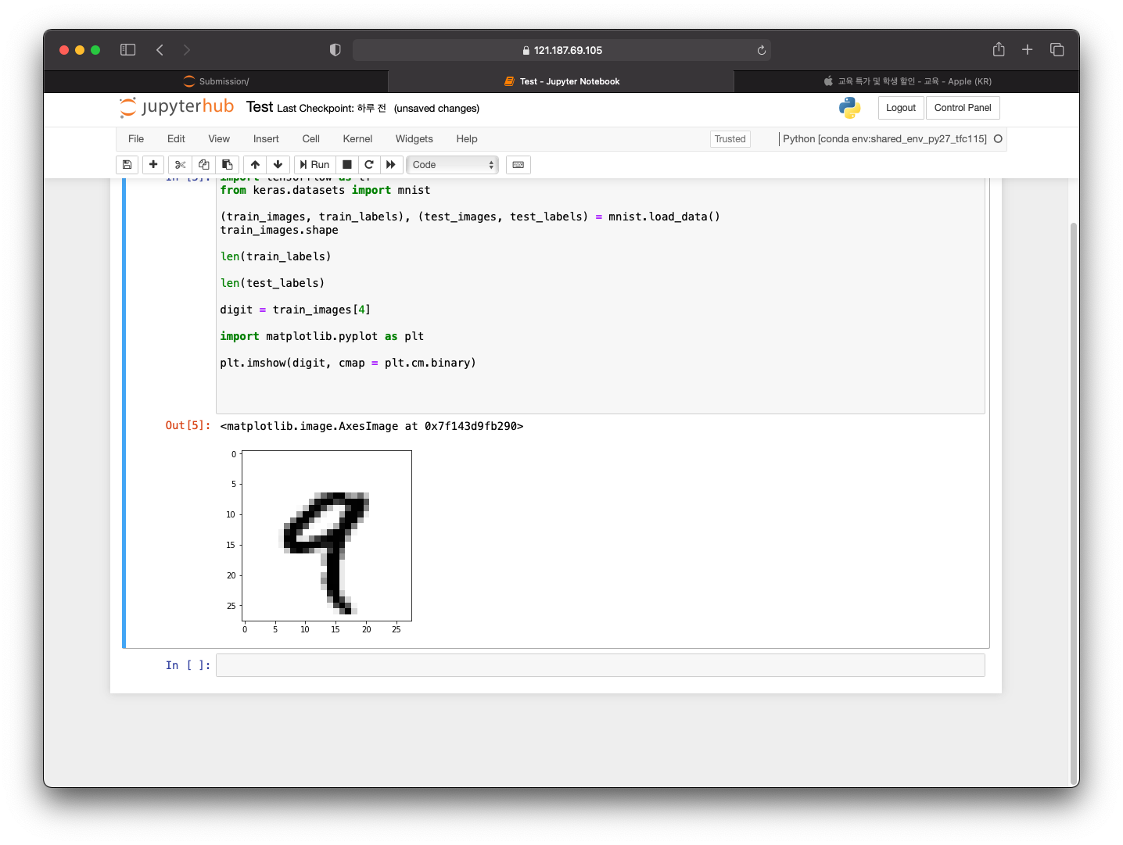

<4주차 PPT 6번 슬라이드>

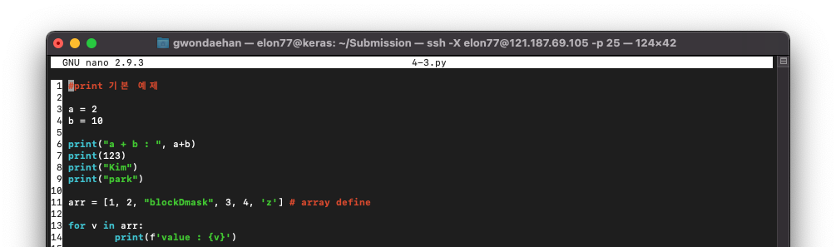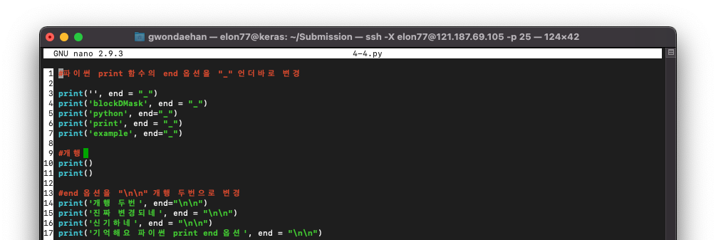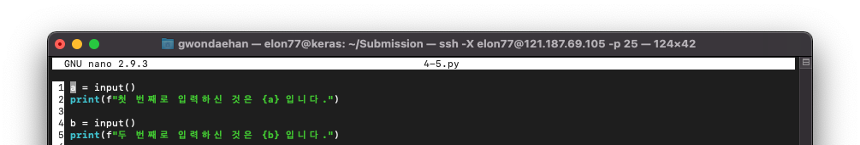

<4주차 PPT 6 ~ 8번 슬라이드 결과>

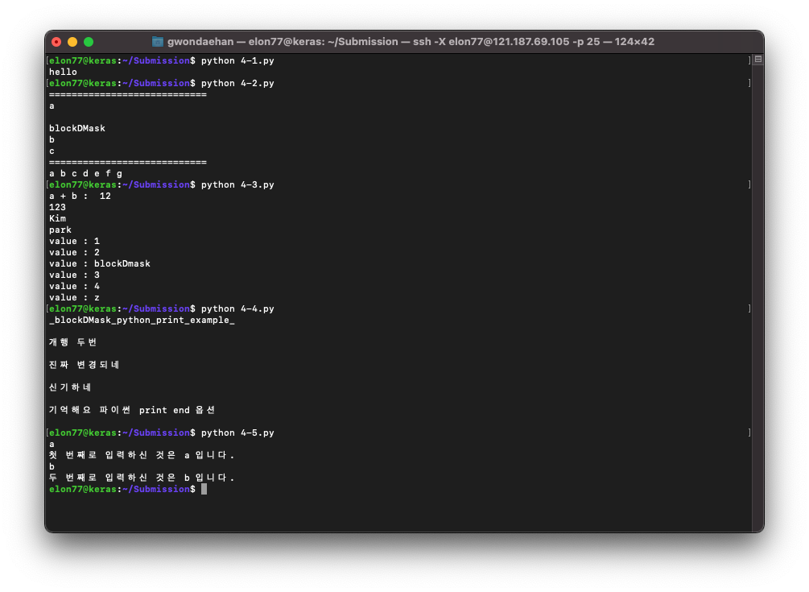

<4주차 PPT 9번 슬라이드>

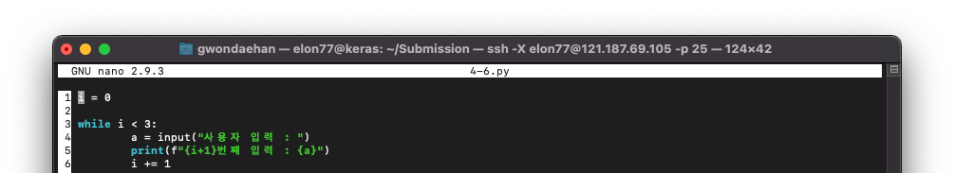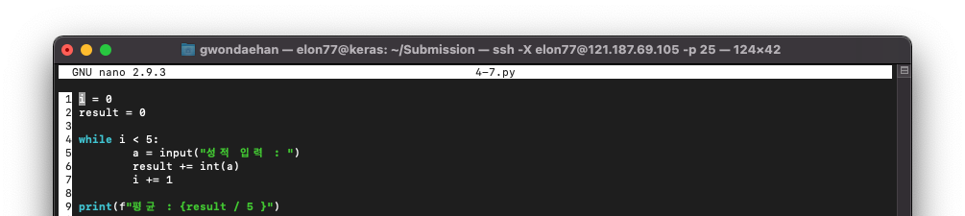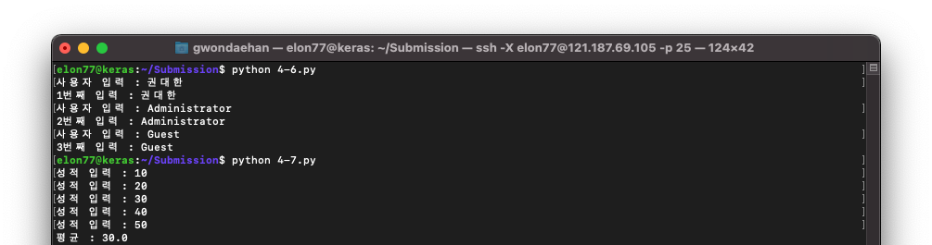

<5주차 PPT 2 ~ 4번 슬라이드>

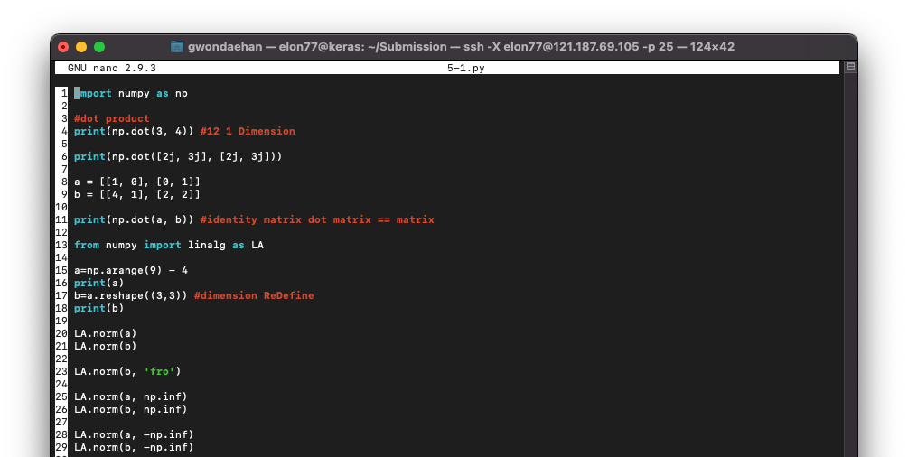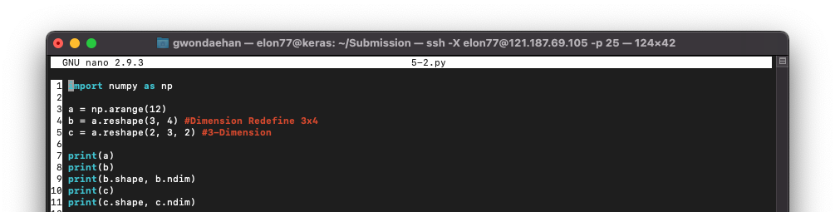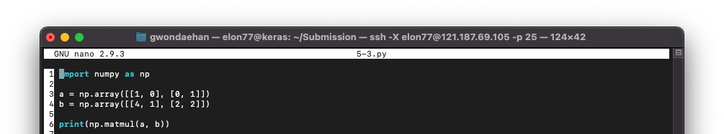

<5주차 PPT 2 ~ 4번 슬라이드 결과>

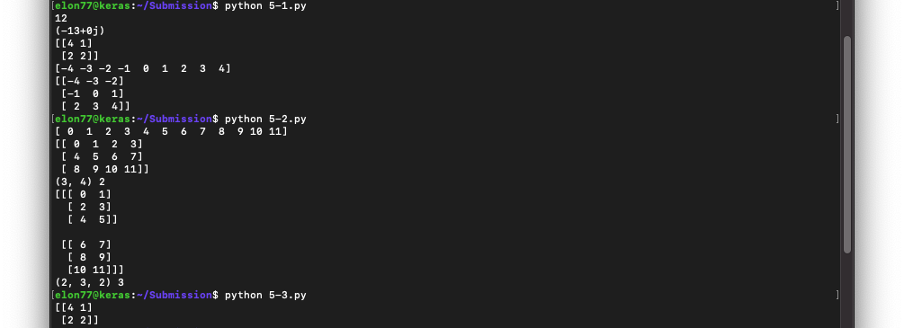

<5주차 슬라이드 2번 Multiply>

<5주차 PPT 6 ~ 7번 슬라이드>

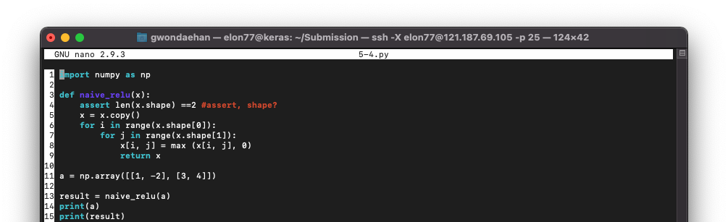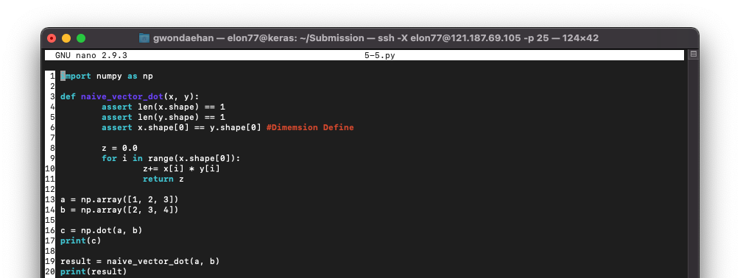

<5주차 PPT 6 ~ 7번 슬라이드>

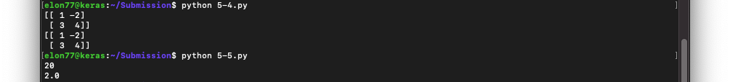<5주차 PPT 8번 슬라이드 과제>

<5-Sub1.py의 경우, multiply와 값이 똑같이 나오게 했습니다, 1x2 matrix의 연산만 가능합니다.>

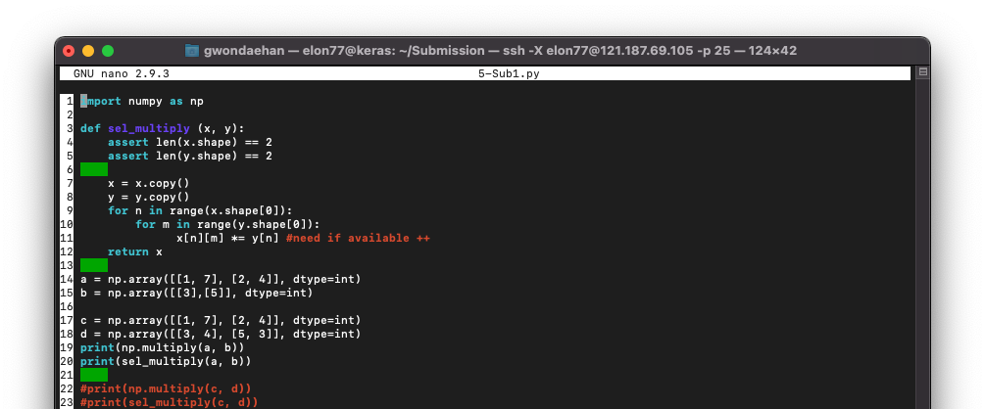

<5-Sub2.py의 경우, Matmul이 실제 행렬 곱과 같은 결과를 보여주는 것 같아 Matmul까지 구현했습니다.>

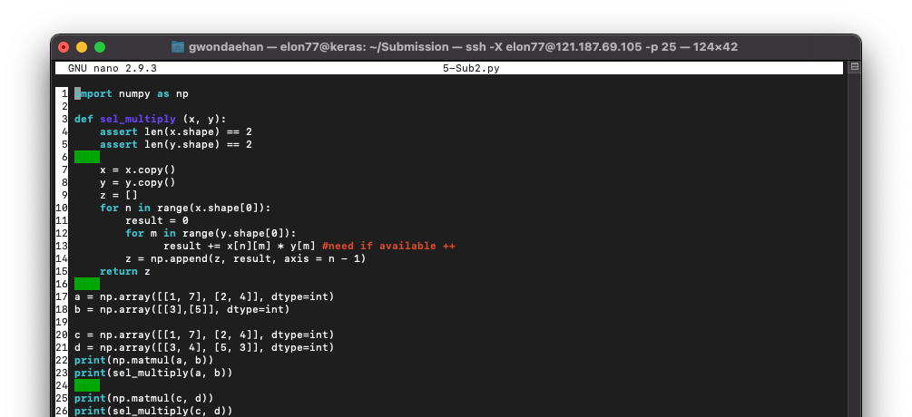

<결과>

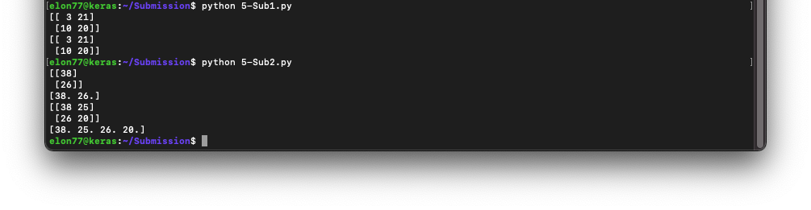

<6주차 PPT Tensorflow 1.0 사용>

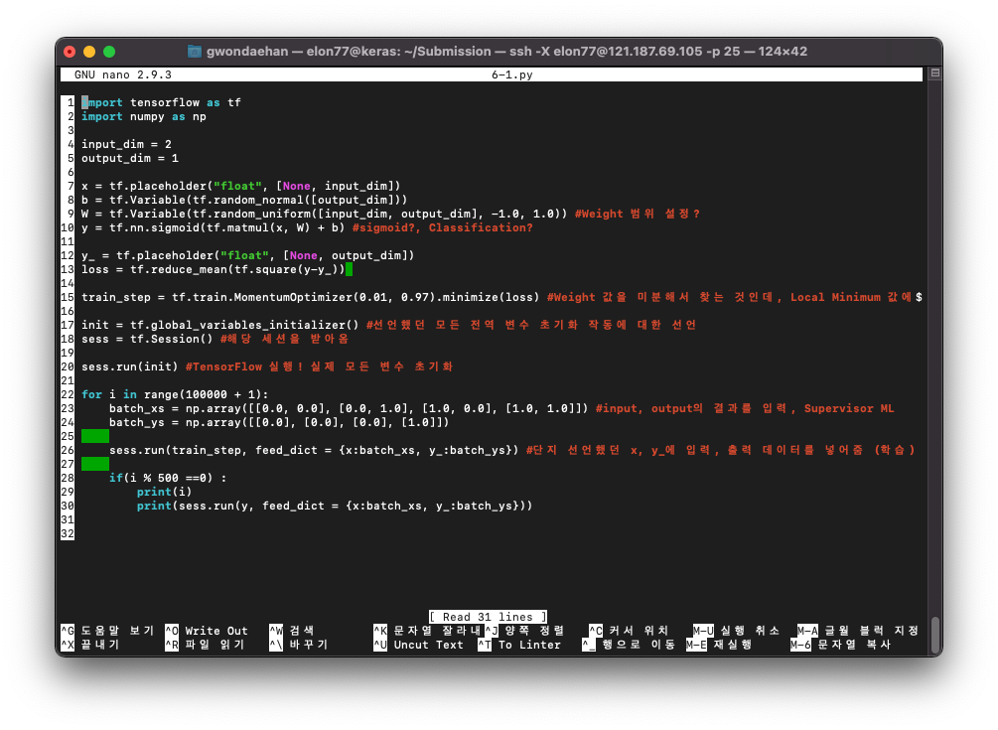<6주차 PPT Tensorflow 1.0 사용 결과>

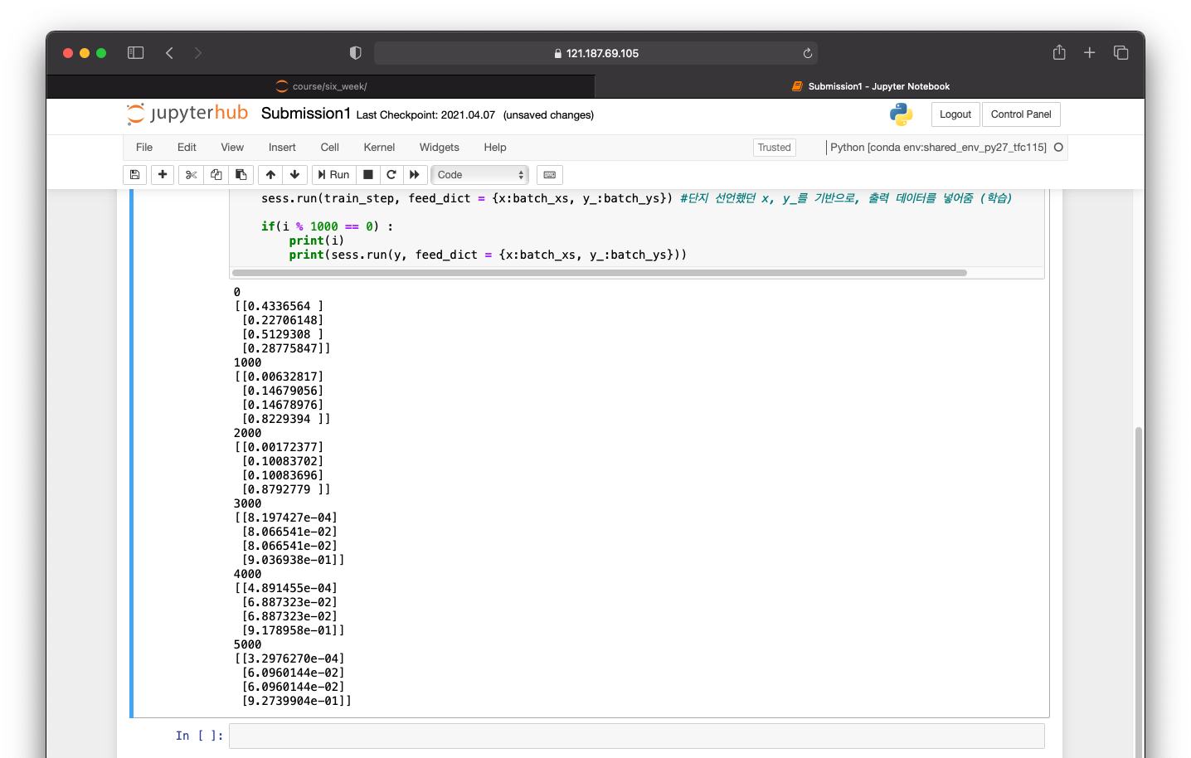

<6주차 PPT Tensorflow 2.0 코드>

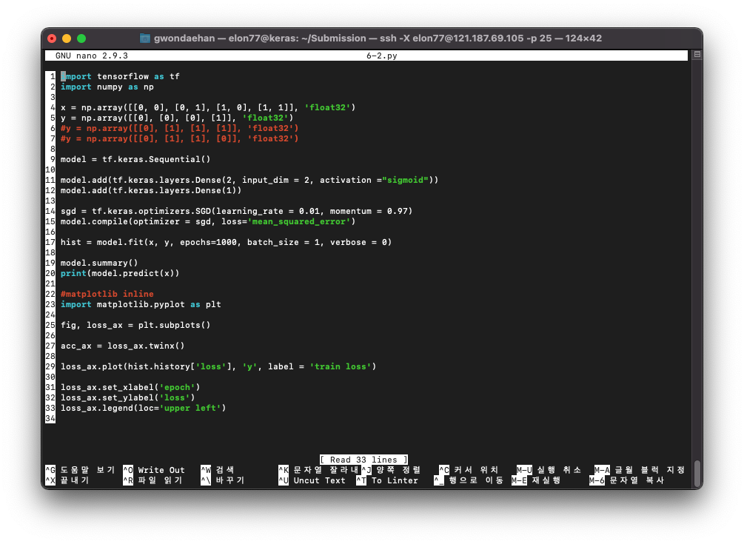

<6주차 PPT Tensorflow 2.0 결과>

